

EJERCICIO 1 - PROLOG

PAULA ANDREA PARRA CASTAÑO



PROGRAMACION III

PROFESOR: RAMIRO ANDRES BARRIOS

25 de febrero de 2025

UNIVERSIDAD TECNÓLOGICA DE PEREIRA

**EJERCICIO 1:**

Hechos:

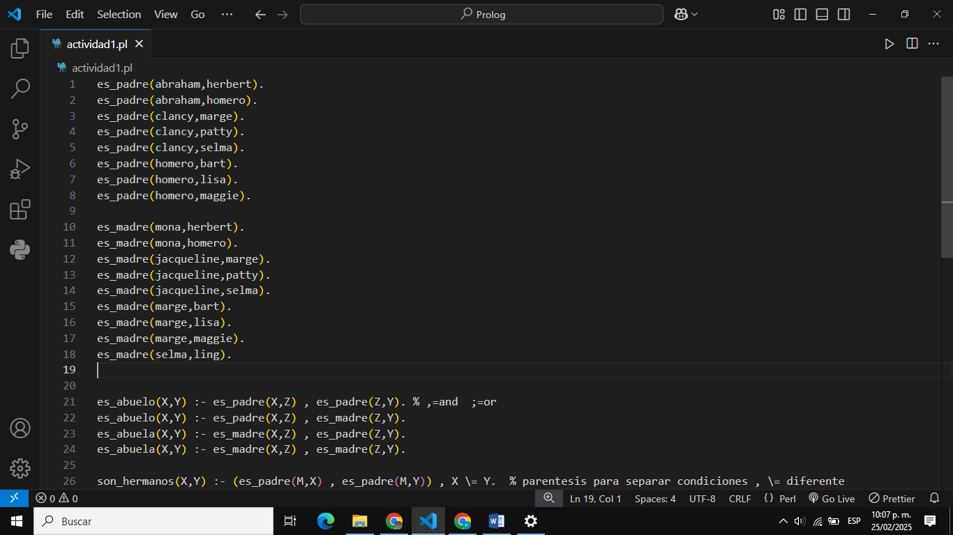

Reglas:

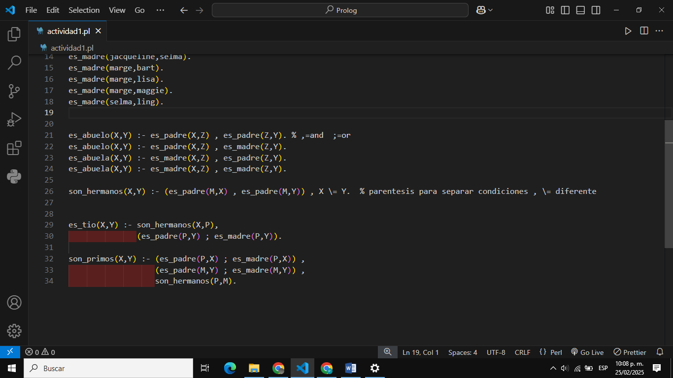

Preguntas:

**?- Abuelos, nietos**

Se utiliza un hecho para realizar la consulta, se pone un funtor llamado es_abuelo o es_abuela con parámetros X, Y como datos a utilizar. Se relaciona un si es_padre o si es_madre para que el programa indague entre los padres hombres y mujeres y la Z hace referencia al hijo. Si el hijo de la persona que buscamos tiene otro hijo asegura que es abuelo.

Con estas cuatro reglas se puede saber:

* Quienes son abuelos y abuelas.
* Quienes son nietos y nietas.

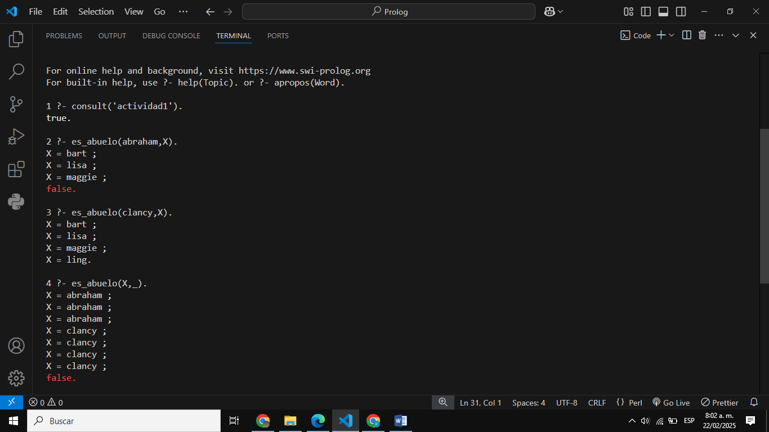

**?- Hijos, padres**

Se utilizan los funtores es_padre y es_madre. Es una consulta desde los hechos.

Se puede preguntar:

* Quien es el papá o la mamá de alguien.
* Quien es el hijo de quien.
* Quienes son hijos.
* Quienes son padres.

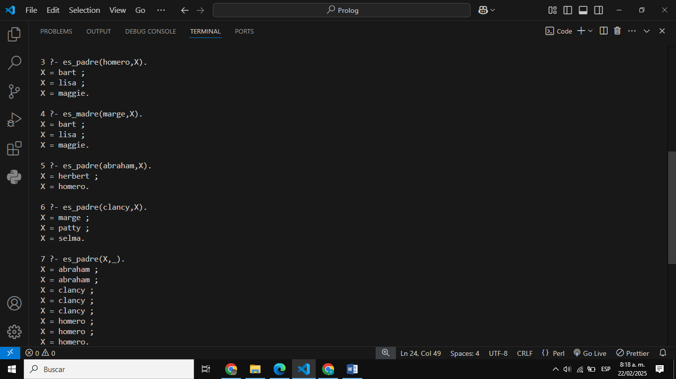

**? - hermanos**

son_hermanos(X,Y) :- (es_padre(M,X) , es_padre(M,Y)) , X \= Y.

Se utiliza esta regla para determinar quien comparte padre y que X y Y no sean iguales para determinar quien comparte el mismo padre. Los paréntesis se utilizan para separar condiciones.

Se puede preguntar:

* Quienes son hermanos
* Si alguien tiene hermano

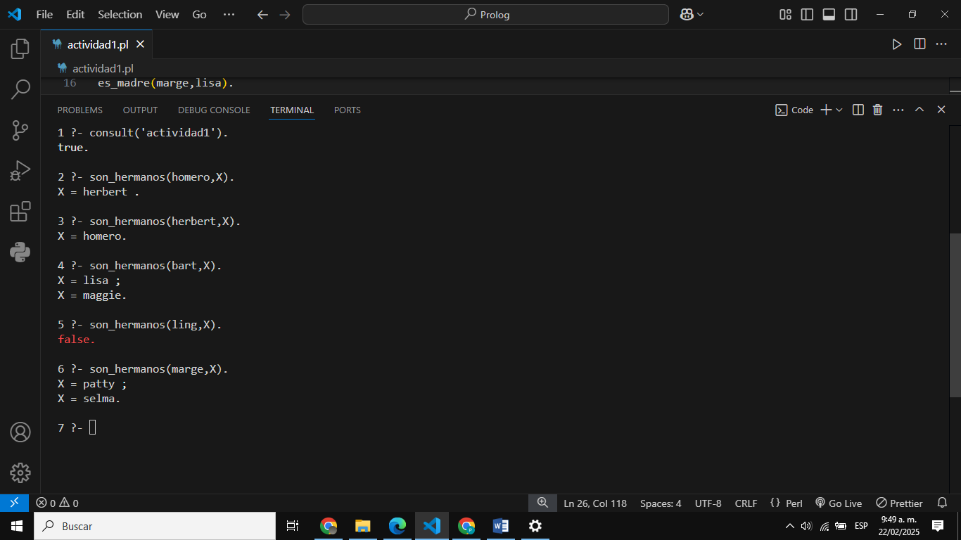

**? – tíos**

(Realicé la prueba por Swish porque estaba arrojando error por VSC)

La regla **es_tio** tiene como parametros(**tio**,**sobrino**) donde se cumple si el **tio** tiene un **hermano** y ese **hermano** tiene un **hijo**, si es asi la regla se cumple y menciona los datos a las preguntas.

Se puede preguntar:

* Quienes son tíos
* Si alguien tiene tío
* Quienes son los sobrinos

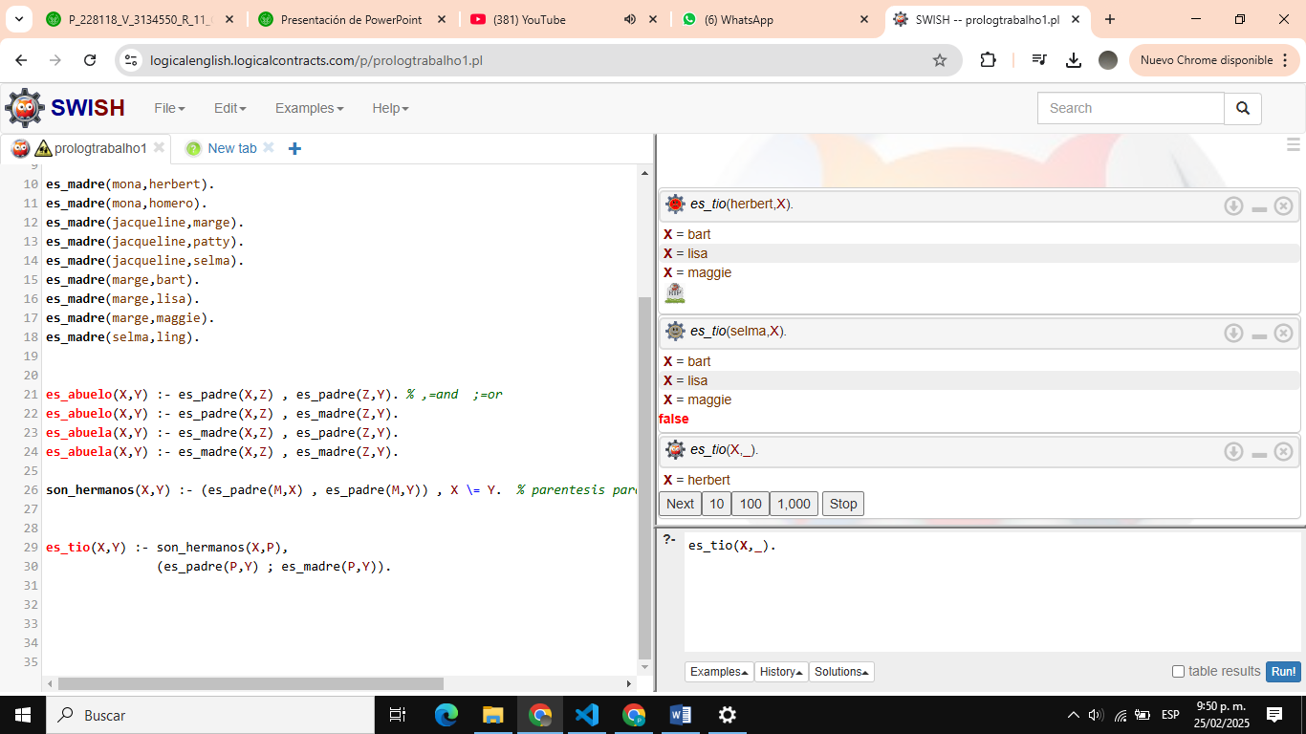

**? - Quiénes son primos**

La regla son_primos(**primoX**, **primoY**) se cumple si sus **papás** o **mamás** tienen **hermanos** y esos **hermanos** tienen **hijos**, ahí se cumple la condición.

Se puede preguntar:

* Quienes son primos
* Si alguien tiene primo

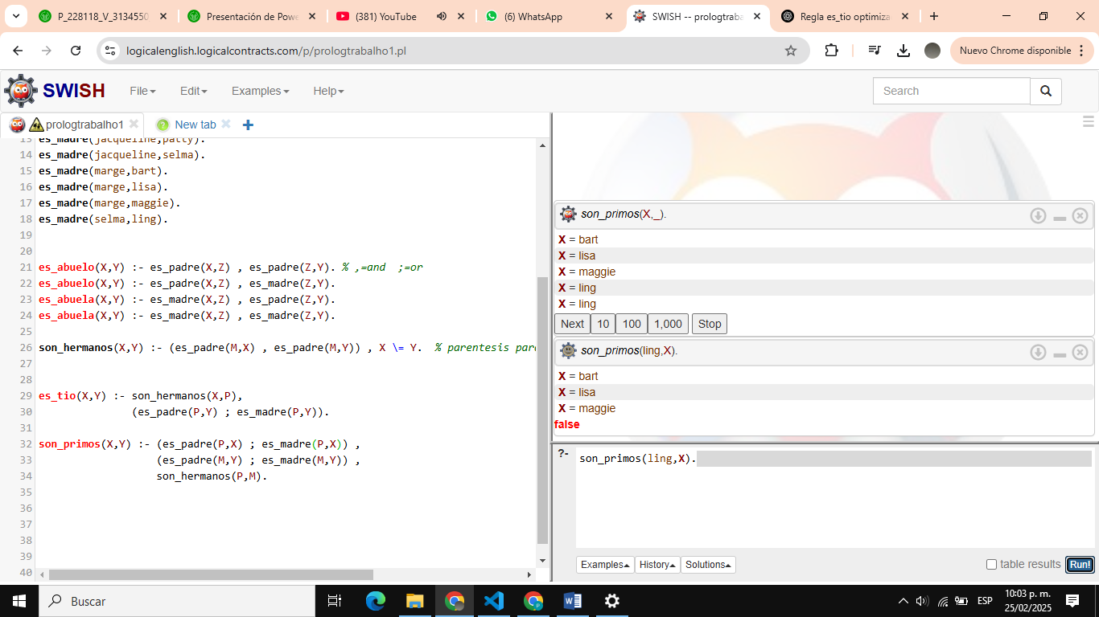

**EJERCICIO 2:**

**Hechos:**

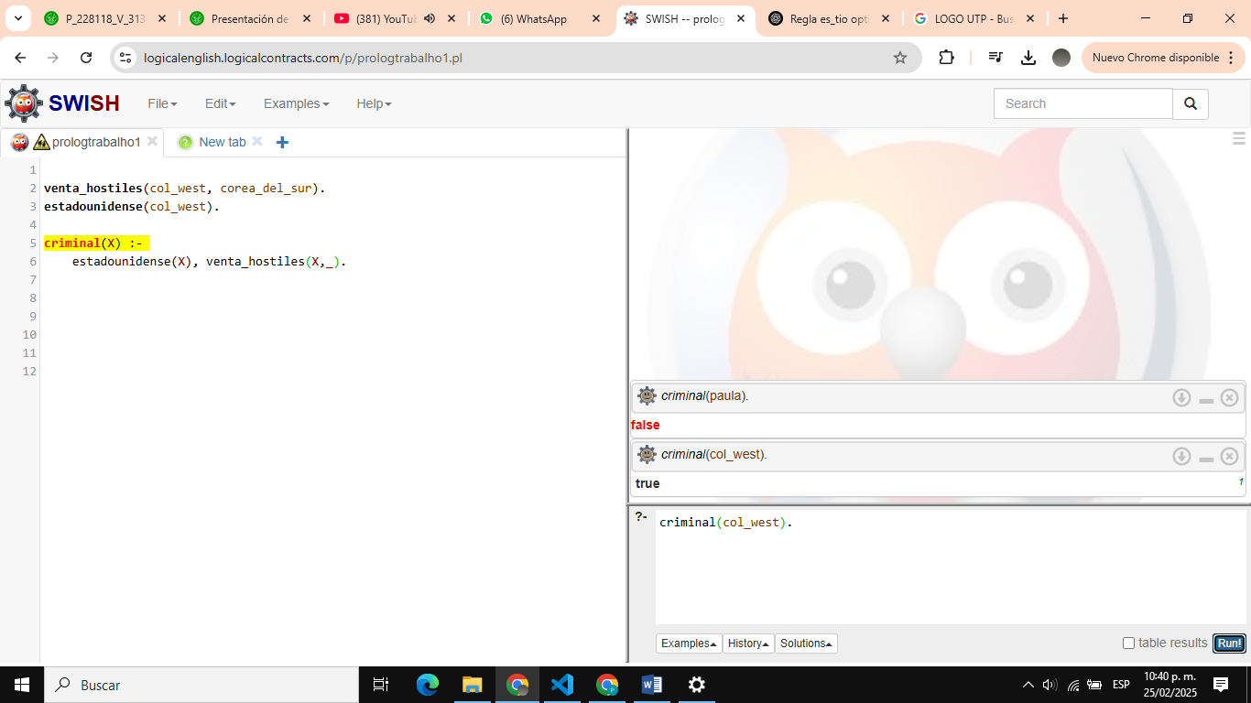

**Reglas:**



Preguntas:

Se utiliza el funtor venta_hostiles para determinar el **vendedor** y el **pais hostil,** ademas se agrega otro hecho de **estadounidense**. En la regla se determina si el **estaunidense** es el mismo **vendedor** del pais hostil es un **criminal**.

